**1. Двумерный оптический сигнал и его информационная структура**

***Оптическим сигналом*** называют световую волну, несущую определенную информацию. Особенностью световой волны возможность практически реализовать прием, передачу и обработку сигналов, промодулированных по временам и по пространственным координатам. Это позволяет значительно увеличить объем вносимой в оптический сигнал информации.

Оптический сигнал в общем случае является ***функцией четырех переменны****х*: трех пространственных координат – и времени (t).



***Математическое описание****.* Электромагнитная волна представляет собой изменение во времени в каждой точке пространства электрического и магнитного полей, которые связаны между собой по закону индукции. Изменение магнитного поля создает переменное электрическое поле, которое в свою очередь порождает переменное магнитное поле. Электромагнитная волна характеризуется взаимно перпендикулярными векторами напряженностей электрического **Е** и магнитного **Н** полей, которые изменяются во времени по одному и тому же гармоническому закону:

(1.1.1)



где − единичный вектор, определяющий в пространстве прямую, вдоль которой осуществляется колебание электрического поля в точке пространства с координатами и характеризующий плоскость поляризации в данной точке.



– скалярная функция координат пространства и времени, численно равная мгновенному значению модуля вектора напряжённости электрического поля Е (x, y.z.t);



A (x, y, z) − амплитуда колебания напряженности электрического поля в точке ,



− частота колебаний,



− фаза световой волны в точке с координатами .



Параметры ; не зависят от времени, так как рассматриваются только когерентные волны, а модуляция осуществляется по пространственным координатам.



Световую волну можно представить с помощью электрического, либо магнитного поля. В оптике чаще всего для этой цели используют электрическое поле.

**Скалярная форма** записи уравнения световой волны

(1.1.2)



Обычно, используют **комплексную форму** записи, которая является наиболее удобного для выполнения математических операций и преобразований:

(1.1.3)



Величину

(1.1.4)



называют комплексной амплитудой световой волны. Она описывает пространственное распределение амплитуд A(xyz) и фаз ϕ(xyz) световой волны и является важной характеристикой, монохроматической волны.

Временной множитель , являющийся гармонической функцией времени, обычно опускают. Он может быть введен на любом этапе преобразований.



**Основными характеристиками световой волны** являются амплитуда, фаза и поляризация, определяемая единичным вектором. В оптических системах хранения и обработки информации, как правило, используют **двумерный оптический сигнал**, который описывается распределением комплексной амплитуды, фазы или поляризации световой волны по точкам пространства, летящим в плоскости, перпендикулярной направлению распространения волны. Если в этой плоскости ввести координаты , то информации, содержащим в двумерном сигнале будет определяться комплексной амплитудой



(1.1.5)



и поляризацией . И так, информация в световую волну может быть введена путем модуляции амплитуды, фазы и поляризации по двум пространственным координатам x и y.



**2. Дифракция**

**Дифракция света.** Дифракцией называется совокупность явлений, наблюдаемых при распространении света в среде с резкими неоднородностями и связанных с отклонениями от законов геометрической оптики. Дифракция, в частности, приводит к огибанию световыми волнами препятствий и проникновению света в область геометрической тени. В пределе при 0 → λ законы волновой оптики переходят в законы геометрической оптики. Отклонения от законов геометрической оптики при прочих равных условиях оказываются тем меньше, чем меньше длина волны.

**Интерференция и дифракция** не имеют существенного физического различия. Оба явления заключаются в перераспределении светового потока в результате суперпозиции волн. По историческим причинам перераспределение интенсивности, возникающее в результате суперпозиции волн, возбуждаемых конечным числом дискретных когерентных источников, принято называть интерференцией волн. Перераспределение интенсивности, возникающее вследствие суперпозиции волн, возбуждаемых когерентными источниками, расположенными непрерывно, принято называть дифракцией волн.

Различают **два вида дифракции.** Если источник света S и точка наблюдения Р расположены от препятствия настолько далеко, что лучи, падающие на препятствие, и лучи, идущие в точку Р, образуют практически параллельные пучки, говорят о дифракции в параллельных лучах или о дифракции Фраунгофера. В противном случае говорят о дифракции Френеля.

**Дифракцию Фраунгофера** можно наблюдать, поместив за источником света S и перед точкой наблюдения Р по линзе так, чтобы точки S и Р оказались в фокальной плоскости соответствующей линзы (рис. 3.1).

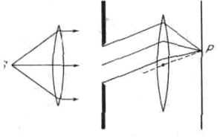

Рис. 3.1

**Принцип Гюйгенса – Френеля**

Проникновение световых волн в область геометрической тени может быть объяснено с помощью принципа Гюйгенса. Френель дополнил принцип Гюйгенса представлением об интерференции вторичных волн. Учет амплитуд и фаз вторичных волн позволяет найти амплитуду результирующей волны в любой точке пространства.

Согласно **принципу Гюйгенса – Френеля** каждый элемент волновой поверхности S (рис. 3.2) служит источником вторичной сферической волны, амплитуда которой пропорциональна величине элемента *dS*.

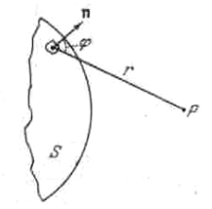

Рис. 3.2

Амплитуда сферической волны убывает с расстоянием *r* от источника по закону 1/*r*. Следовательно, от каждого участка *dS* волновой поверхности в точку Р, лежащую перед этой поверхностью, приходит колебание:

(3.1)



где – фаза колебания в месте расположения волновой поверхности *S, k* – волновое число, *r* – расстояние от элемента поверхности *dS* до точки Р.



Множитель *а0* определяется амплитудой светового колебания в том месте, где находится *dS*. Коэффициент *К* зависит от угла φ между нормалью *n* к площадке *dS* и направлением от *dS* к точке *Р*. При φ = 0 этот коэффициент максимален, при он обращается в нуль.



Результирующее колебание в точке *Р* представляет собой суперпозицию колебаний (3.1), взятых для всей волновой поверхности S:

(3.2)



Эта формула является аналитическим выражением принципа Гюйгенса-Френеля.

**3. Преобразование световых полей элементами оптических систем (линза, зеркало, призма, дифракционная решетка)**

Обязательной составной частью практически каждого оптоэлектронного устройства является оптическая система. Это отдельные оптические элементы: линзы, призмы, зеркала, световоды, фильтры; иногда комбинации этих элементов, составляющие оптические приборы.

В наиболее общем виде функциональное назначение оптической системы состоит в передаче (с одновременным преобразованием) информации из пространства предметов в пространство изображений (рис. 1.1.3).

К числу типичных преобразований, выполняемых оптической системой, относятся увеличение (уменьшение) изображения, изменение его пространственного положения, поворот на тот или иной угол, расщепление и передача по нескольким каналам, изменение характера поляризации светового потока или выделение его отдельных спектральных составляющих и др.

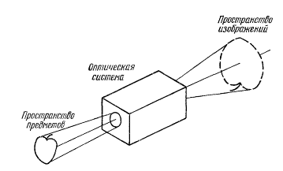

Рис. 1.13. Схематическое представление оптической системы

Оптическую систему можно охарактеризовать, используя следующие, ее основные параметры и свойства:

1. Апертура или действующее отверстие (зрачок) оптической системы.

2. Коэффициент (показатель) преобразования.

3. Затухание сигнала.

4. Избирательность.

5. Пороговые характеристики.

6. Нелинейные искажения.

Анализ и расчет оптических систем может быть выполнен на основе уравнений Максвелла; получающиеся при этом решения отличаются строгостью и точностью, однако довести их до приемлемого аналитического вида удается лишь в простейших частных случаях.

Более успешным для решения задач прикладной оптики оказывается применение лучевой теории, основанной на концепции представления источника излучения и светового луча в виде геометрических абстракций: точки и линии. Математический форма линз лучевой теории основан на строгих решениях волнового уравнения в предположении λ→0. Это значит, что в геометрической оптике явления, связанные с волновой природой света и обусловленные конечностью длины волны световых колебаний, из рассмотрения исключаются.

Лучевая теория опирается на четыре основных положения:

**закон прямолинейного распространения** света в однородной среде, исключающий эффект дифракции; в более общем случае неоднородной среды свет распространяется по траектории, прохождение которой требует минимального времени;

**закон независимости распространения** световых лучей, по которому различные лучи, пересекаясь или соприкасаясь, не влияют друг на друга;

**законы отражения** (закон Снеллиуса) и преломления (закон Декарта) света;

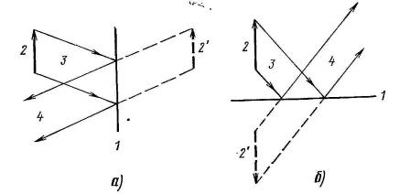

Рис. 1.14. Формирование прямого (а) и перевернутого (б) изображений плоским зеркалом: 1 – зеркало; 2 и 2' – предмет и его мнимое изображение; 3 – лучи от предмета; 4 – направление наблюдения

**Простейшие оптические элементы:**

**Плоское зеркало** (рис. 1.14) представляет систему с единичным увеличением, дающую мнимое изображение предмета. (изображение называют мнимым, если оно образовано не самими лучами, а их продолжениями.) В зависимости от расположения предмета, зеркала и наблюдателя могут реализовываться условия прямого и перевернутого изображений. Элемент свободен от аберраций при любом характере падения лучей. Зеркало – используется для отклонения пучков лучей, их поступательного смещения, оборачивания изображения.

**Плоскопараллельная пластинка** (рис. 1.15) сохраняет неизменным направление проходящего через нее светового луча, вызывая в то же время его параллельный сдвиг на

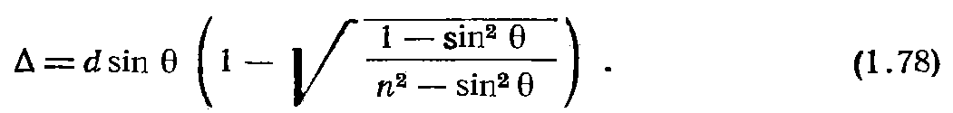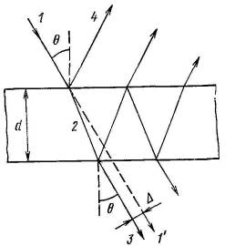

Рис. 1.15. Направления падающего (1 и 1'), преломленного (2), проходящего (3) и отраженного (4) лучей в плоскопараллельной пластинке.

При нормальном падении луча пластинка смещает (приближает к себе) изображение вдоль оси на величину



**Призмы** (рис. 1.16, а, б), представляющие собой многогранники из прозрачного материала, служат главным образом для оборачивания изображения, изменения ширины параллельных пучков лучей, для спектрального разложения световых потоков. При построении оборачивающих систем – используются и отражательные, и преломляющие свойства граней; широкие конструкторские возможности открывает многообразие геометрических форм призм. Максимальная угловая дисперсия – преломляющей призмы при падении на нее параллельного пучка лучей шириной



(1.81)



где d – сторона основания призмы, а dn/dλ – дисперсия ее материала.

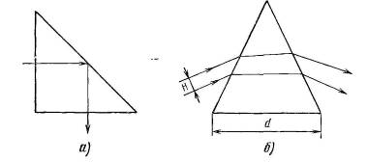

Рис. 1.16. Ход лучей в отражающей (а) и преломляющей (б) призмах

**Линзы** (рис. 1.17) несомненно относятся к числу основных элементов большинства оптических систем; конструктивно они представляют собой однородный – прозрачный материал, ограниченный двумя полированными преломляющими поверхностями, из которых хотя бы одна – неплоская (обычно сферическая). Наиболее распространены тонкие двояковыпуклые сферические линзы, хотя известно и много других их разновидностей. Рассмотрение хода лучей в различных линзах показывает, что они могут служить для преобразования параллельного пучка лучей в сходящийся (собирающая линза), в расходящийся (рассеивающая) или в параллельный пучок другого сечения (телескопическая). Во всех случаях назначение линзы – формирование оптического изображения с одновременным его увеличением (уменьшением). В зависимости от конструкции линзы и места расположения предмета могут формироваться как действительные, так и мнимые изображения. Все разнообразие свойств линз делает их удобными для создания оптических систем различного функционального назначения.

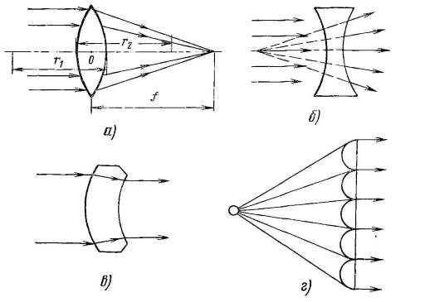

Рис. 1.17. Ход лучей в собирающей (а), рассеивающей (б), телескопической (в) линзах и в линзо-растровом экране (г)

Основным параметром линзы, характеризующим ее преломляющее действие, является оптическая сила Ф, определяемая для тонких линз известной формулой:



где r1 и r2 – радиусы кривизны передней (относительно падающих на нее лучей) и задней поверхностей. Правило знаков при определении r1, r2 таково, что в двояковыпуклой линзе r1 положительно, а r2 отрицательно; поэтому для такой линзы при |r1| = | r2| = r



Величина – фокусное расстояние линзы: именно на этом расстоянии от нее сходятся лучи (или их продолжения) преломленного параллельного пучка.



Увеличение линзы ( – расстояние от центра линзы 0 до предмета и до изображения соответственно) принципиально может быть любым; практический предел определяется искажениями, так как линза представляет классический пример проявления всех видов аберраций.



Одно из применений свойств линзы – конструкция линзо-растрового экрана (рис. 1.17, г), основное назначение которого в оптоэлектронике (главным образом в индикаторной технике) – создание однородной освещенности на большой площади при использовании источника малых размеров.

**Дифракционная решетка** (рис. 1.18) – структура периодически чередующихся фрагментов с различными оптическими свойствами, представляет собой искусственный диспергирующий элемент, т.е. элемент с острой избирательностью по отношению к потокам излучения, различающимся по длинам волн. Простейшая – прозрачная дифракционная решетка выполняется как совокупность параллельных равноотстоящих друг от друга щелей в непрозрачном экране (рис. 1.16, а). Дифрагирующие на каждой щели лучи интерферируют между собой, образуя максимумы интенсивности в тех угловых направлениях, для которых разность хода отдельных лучей составляет mλ, m =1, 2, 3,… Аппаратная функция такого элемента определяется числом фрагментов N их геометрией, углами падения лучей и их наблюдения, длиной волны В частном случае ()

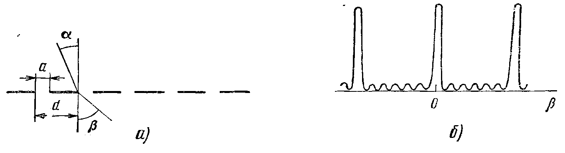

Рис. 1.18. Дифракционная решетка (а) и вид ее аппаратной функции (б)

где I0 – максимальная интенсивность засветки (при). В (1–84) второй сомножитель характеризует интерференцию крайних лучей внутри одной щели (условие максимума_ >, а третий – интерференцию подобных лучей из разных щелей (условие максимума . Анализ (1.84) показывает, что при увеличении числа щелей (при неизменной их ширине) интенсивности главных максимумов растут пропорционально N2 (так как при малых ), тогда как в среднем интенсивность проходящего света – пропорциональна N. Таким образом, с увеличением N избирательность аппаратной функции растет – наблюдаются узкие резкие полосы свечения (рис. 1. 16,6). Угловая ширина главных максимумов при не слишком больших m



Дифракционные решетки могут быть одно-, двух- и трехмерные (объемные); по оптическим свойствам щелей различают прозрачные и отражательные решетки. Если при между различными лучами не возникает разности фаз, решетка называется амплитудной, в противном случае – фазовой (или амплитудно-фазовой). Отметим, что на практике часто прозрачность отдельных участков решетки меняется не скачкообразно, а по синусоидальному закону – это открывает дополнительную возможность повышения избирательности аппаратной функции. Дифракционные решетки, наиболее широко используемые в спектральных приборах, в оптоэлектронике служат главным образом для избирательности (выделения) мод.



Свойства:

– синус дифракционного угла пропорционален длине волны. Поэтому решетка в отличие от призмы преломляет красный свет сильнее всего.

– чем меньше постоянная, решетки, тем больше угол дифракции при фиксированной длине волны.

– если постоянная дифракционной решетки известна, то по положению дифракционных максимумов можно определить длину волны света.